МБОУ «Гимназия №33»

Классный час на тему: «Экстремизму - НЕТ!
7-1 КЛАСС

Кл.рук. Асварова Г.Ф

Махачкала 2016 г.
Дата проведения 20.09.16г.
Количество учащихся-25 чел.
Цель мероприятия: сформировать у учеников отрицательное отношения к э экстремизму, терроризму;
Сообщить об опасности экстремизма и терроризма;

Содержание
1 Слово учителя
2 Презентация-экстремизму -нет!
3 Как не стать жертвой терроризма

Ребята, сегодня мы с вами будем говорить о таких опасных и страшных
явлениях как экстремизм и терроризм. Экстремизм также, как и
терроризм относится к числу самых опасных и трудно прогнозируемых
явлении современности. Настоящее время экстремизм приобретает все
более разнообразные формы и угрожающие масштабы: на начало
21 века в мире действовало около 500 террористических организации и
групп различной и экстремистской направленности. За последние 10 лет
ими совершенно 6500 актов международного терроризма от которых
погибли десятки тысяч человек и более 11000 пострадало.
Презентация «Экстремизму НЕТ!
Ребята как вы думаете, что нужно, чтоб обезопасить себя от столь
ужасного явления? (ответы учеников)
не стоит знакомится с подозрительными людьми
не надо приближаться к бесхозным предметам (к чужим сумкам,
пакетам, вещам)

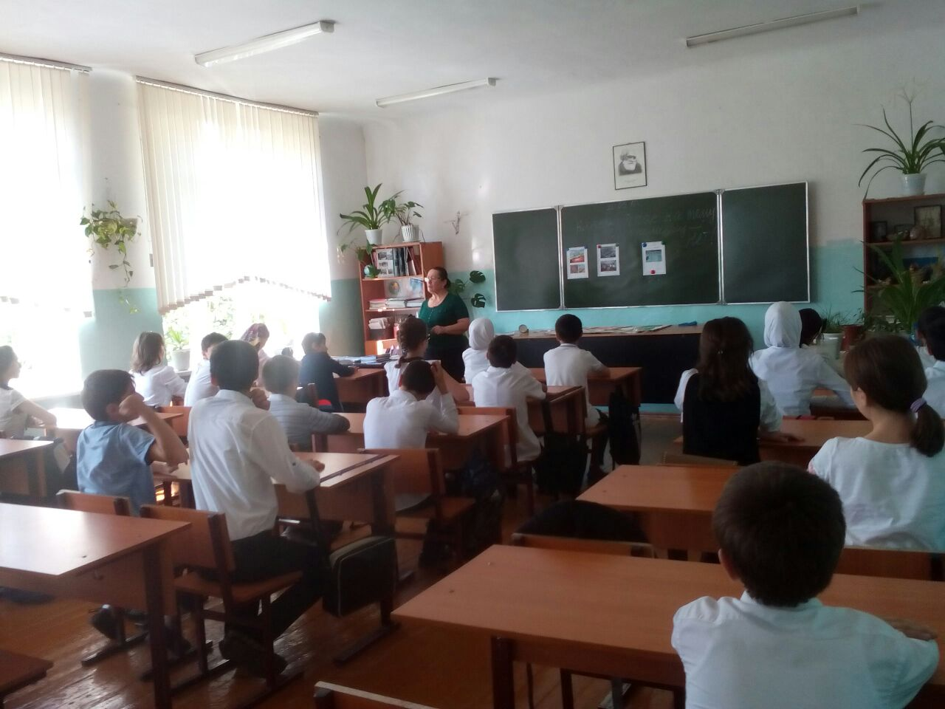
Классный час на тему: Экстремизму- НЕТ!
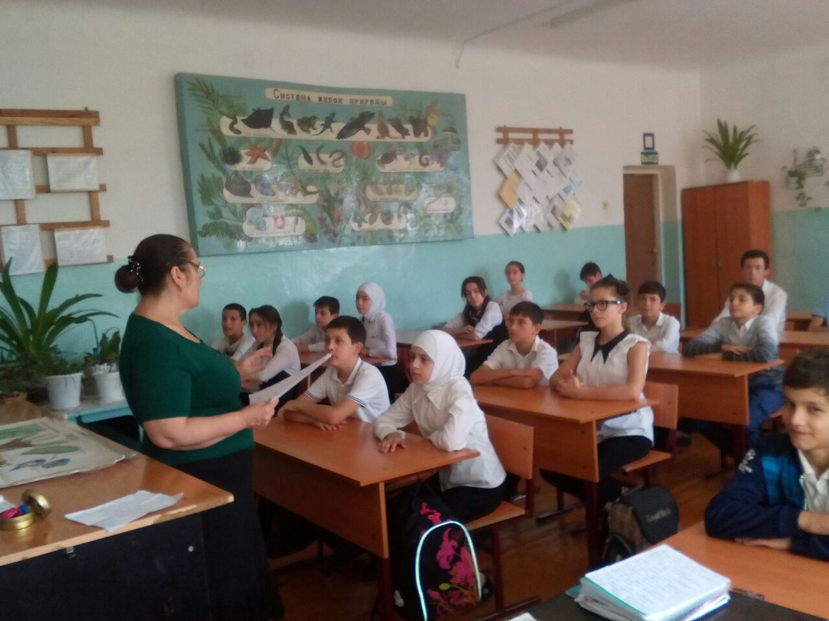
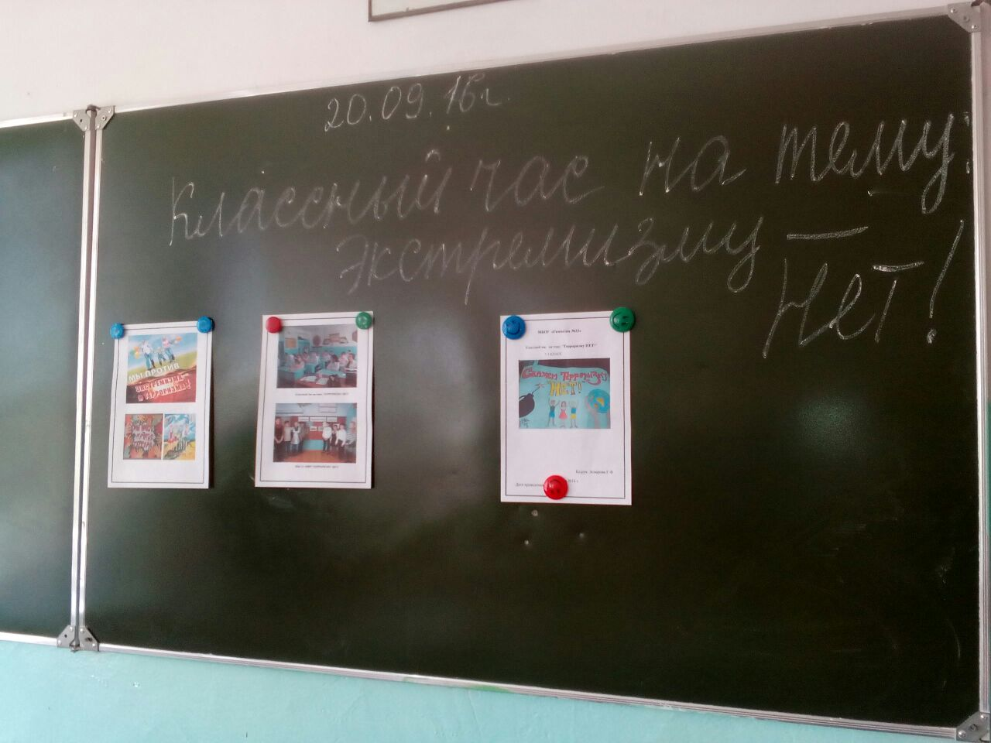
Мы за мир!

